北 京 林 业 大 学
实 验 任 务 书 三

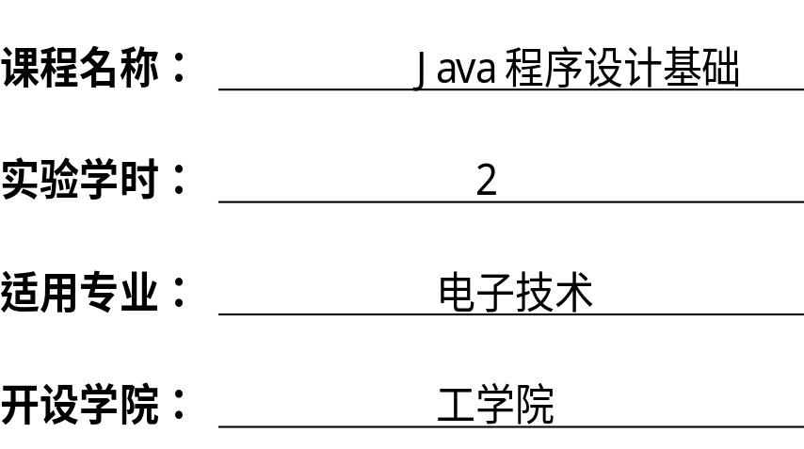
北 京 林 业 大 学
14学年—15学年第2学期 电子技术 实验任务书一
课程名称： Java程序设计基础 任课教师： 崔晓晖
实验题目： 继承、多态及接口练习
实验环境： JDK、Windows、Eclipse
实验内容：
1. Java程序练习
1.1 掌握Java的继承及多态。上机完成教材194页的程序，并验证程序的输出结果。
1.2掌握Java的继承及多态。上机完成教材192页的程序，并验证程序输出结果。
1.3掌握Java的继承、多态及接口。上机完成教材230页要求，根据程序绘制类关系图。
1.4掌握Java的继承、多态及接口。上机完成教材232页的程序，并验证程序的输出结果。
实验要求：
本次实验要求个人独立完成。实验报告按照实验模板3撰写，报告名称为：班级_学号_姓名。报告内容上传如下目录中：
“ftp://211.71.149.21/崔晓晖/课程作业/java/experiment/e3/”
报告字体为小四宋体，行距1.5倍行距。
报告内容：
1. Java程序练习
(1) 给出194页的程序的源代码，并提供程序执行的截图。
(2) 给出192页的程序中不同程度代码与输出的对应关系，要求给出程序执行的截图。
(3) 绘制230页习题的类图。
(4) 给出232页的程序的源代码，并提供程序执行的截图。

